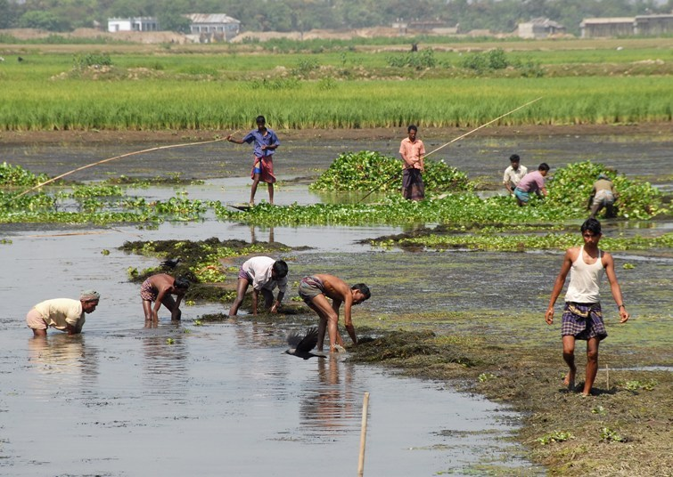

Vision mondiale:

Parrainez un territoire

agricole à risques!
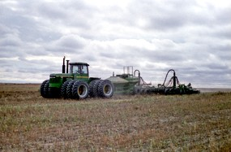

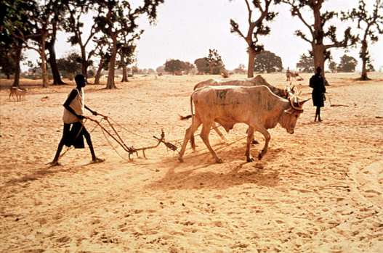

Situation d’apprentissage et d’évaluation sur les territoires agricoles à risques
Préambule
Territoire agricole
Le territoire agricole est associé à un besoin vital : l’alimentation. Il est souvent convoité pour le développement urbain et peut constituer, par le recours à certaines pratiques, une source de problèmes environnementaux. Deux territoires agricoles sont à l’étude : le territoire agricole national et le territoire agricole soumis à des risques naturels.

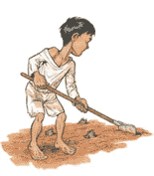
Territoire agricole soumis à des risques naturels

Certains territoires agricoles du monde se développent sur des espaces soumis à des risques naturels. Ils sont fragiles et leur développement devrait tenir compte de ces conditions particulières. La gestion de l’eau y est déterminante. Parfois, l’activité agricole peut même contribuer à l’accroissement des milieux à risque.
MISE EN CONTEXTE
Bonjour!
Je m’appelle Jeff Kurtz, milliardaire et philanthrope. Je suis à la recherche d’une bonne cause pour y investir tout près de 20 milliards de dollars afin de venir en aide à un territoire agricole en péril sur la planète.
Chaque équipe devra me présenter un territoire agricole à risque, selon les aspects présentés dans le prochain tableau. Vous devrez préparer une présentation Power Point ou Prezi afin de me convaincre de la nécessité d’aider, selon mes moyens, les gens qui occupent ce territoire agricole. Je sais que j’offre peu, mais je souhaite aider des organismes qui pourront conscientiser les populations concernées.
Phase de réalisation
Étapes du travail

- Formation des équipes de 2 élèves.
- Attribution des territoires (Bangladesh, le Sahel et la Prairie canadienne.)
- Définir les concepts liés à ce module (Catastrophe naturelle, dégradation, environnement, milieu à risque, mise en marché, mode de culture, productivité, risque artificiel, risque naturel, ruralité) qui devront être obligatoirement utilisés dans la présentation.
- Recherche des informations dans le manuel et sur internet.
- Élaboration de la présentation dans Power Point ou Prezi (une diapositive par aspect abordé) Il y aura 17 diapositives au total.
- Préparation, en équipe, de la présentation orale.
- Présentation orale de chaque équipe.
 
⬇⬇⬇ Chaque équipe sera évaluée sur les 3 compétences ⬇⬇⬇

Votre travail devra contenir les CONNAISSANCES suivantes: | Éléments de réponses qui seront utilisées dans la présentation  (écrire ici vos réponses selon vos recherches)
1. Localisation d’un territoire agricole soumis à des risques naturels (C1)
  - Situer le territoire agricole à l’étude dans son continent et son pays.

  - Situer, sur une carte du monde, des territoires agricoles soumis à des risques naturels.
2. Caractéristiques d’un territoire agricole soumis à des risques naturels (C2)
  - Expliquer la relation entre la position en latitude du territoire agricole à l’étude et des éléments de son climat.
  - Énumérer le ou les phénomènes naturels auxquels est soumis le territoire agricole à l’étude.
  - Expliquer des conséquences de certains phénomènes naturels pour le territoire agricole à l’étude.
  - Indiquer des modes de culture ou d’élevage pratiqués sur le territoire agricole à l’étude.
  - Indiquer comment un risque naturel peut devenir une catastrophe naturelle pour le territoire agricole à l’étude.
3. Aménagement d’un territoire agricole soumis à des risques naturels (C2)
  - Indiquer des types d’installations agricoles sur le territoire à l’étude.
  - Indiquer le rôle des réseaux de transport présents sur le territoire agricole à l’étude.
  - Expliquer des répercussions que peuvent avoir des aménagements qui accentuent les risques naturels pour le territoire agricole à l’étude.
  - Indiquer des moyens utilisés pour protéger le territoire agricole à l’étude d’un risque naturel.

4. Enjeu présent dans un ou des territoires agricoles à risques naturels (C3)
  - Expliquer la relation entre des actions humaines et l’intensification d’un risque naturel sur le territoire agricole à l’étude.
  - Expliquer la relation entre des actions humaines et la création d’un risque artificiel sur le territoire agricole à l’étude.
  - Énoncer des problèmes associés à la gestion de l’eau sur le territoire agricole à l’étude.
  - Indiquer des mesures mises en œuvre pour réduire les problèmes associés à la gestion de l’eau sur le territoire agricole à l’étude.
  - Énoncer des problèmes environnementaux associés aux pratiques agricoles sur des territoires soumis à des risques naturels.
  - Énoncer des solutions adoptées pour réduire les problèmes environnementaux associés aux pratiques agricoles.

